舞獅低年級教學-徒手舞耍遊戲(一)
5 | 徒手舞耍遊戲(一) | 低年級適用
動作名稱 | 徒手 --- 影子遊戲 | 基本步伐 --- 模仿遊戲
< 教學目標 >
一、瞭解舞獅時獅頭獅尾搭配默契的要領
二學會模仿獅頭的手腳動作與獅頭獅尾搭配默契的方法
三培養學生友愛的運動精神與舞獅時互動的樂趣
< 教學內容 >
一 、徒手 --- 影子遊戲
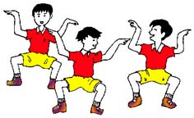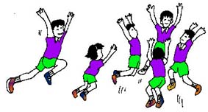
＊可團體性遊戲，可3-6人為一組，最後以2人為一組。後面的同學模仿前面帶頭同學，的動作並可鼓勵自創動作，以符創思教學原則。
二、基本步法---模仿遊戲
＊二人一組，後者搭前者的肩或腰，模仿前者(獅頭)的動作，如：並腿、分腿、弓步、馬步、交叉前進後退.......，並應適時交換角色練習。
< 教學評量 >
一、能模仿舞獅時獅頭獅尾搭配的默契與動作
二、能做出舞獅的步伐至少三種以上。

